nazwa zadania: Z01
ZADANIE 01.
Stwórz prostą bazę danych o nazwie z01, przechowującej informacje o wypożyczeniach książek z podręcznej biblioteki w pracowni informatycznej. Baza danych ma być stworzona w systemie MySQL. Schemat relacji został pokazany na rys.
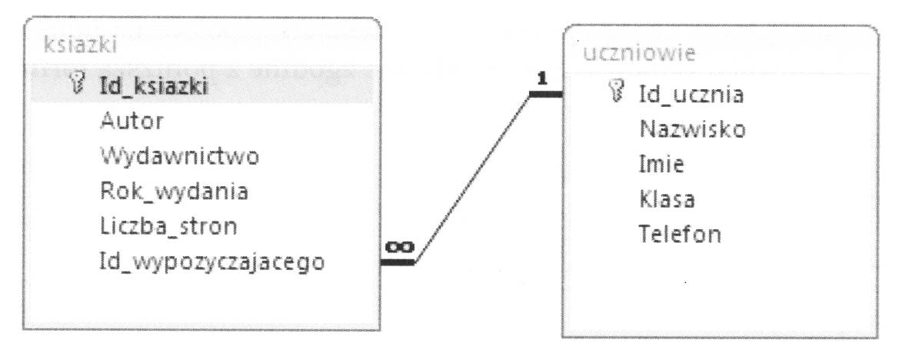
Twoim zadaniem jest:
- dobranie odpowiedniego typu dla poszczególnych pól;
- napisanie skryptu w języku SQL, który utworzy nową bazę biblioteka oraz tabele, zdefiniuje klucze i relacje między tabelami, wprowadzi do każdej tabeli trzy przykładowe rekordy;
- utworzenie bazy danych biblioteka za pomocą skryptu;
- wyświetlenie wszystkich danych z obu tabel.

Rezultaty podlegające ocenie:
- dobranie odpowiedniego typu dla poszczególnych pól;
- poprawne napisanie skryptu w języku SQL, który wykona wszystkie czynności związane z tworzeniem bazy biblioteka;
- poprawne utworzenie bazy danych biblioteka za pomocą skryptu;
- poprawne wyświetlenie wszystkich danych z obu tabel;

Rezultat zadania:
baza.sql – eksport całej bazy

